TAREA: Ejercicio 9

TITULO: Operaciones con valores de un arreglo

ALUMNO: MORA GUERRERO LEON SERGIO

CURSO: LENGUAJE C BASICO

PROFESOR: JOSE ALFREDO JIMENEZ BENITEZ

*Código:*

*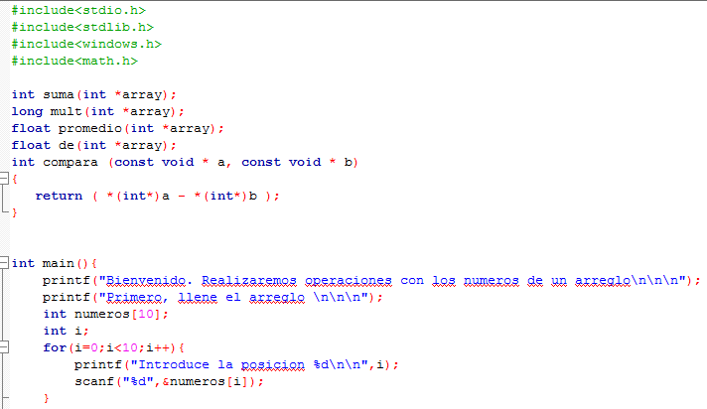*

*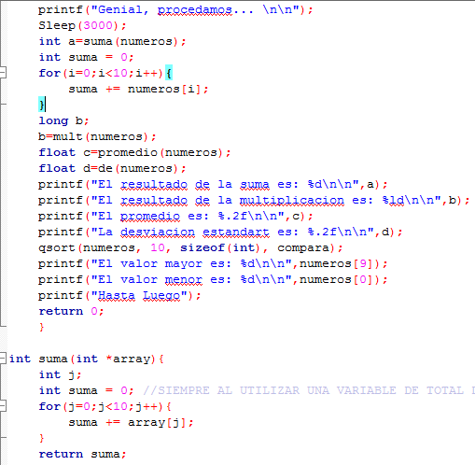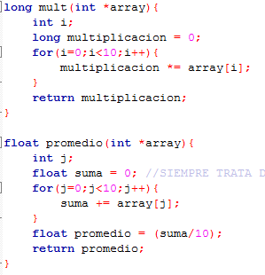*

*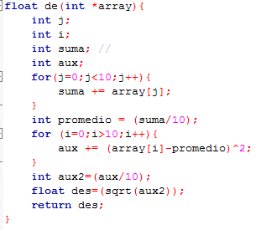*

*Ejecución:*

